ZIMSKE OLIMPIJSKE DIRKE
»Vroče. Mrzlo. Tvoje.«
severni medved  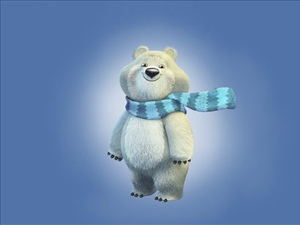 | evropski kunec   | amurski – sibirski leopard  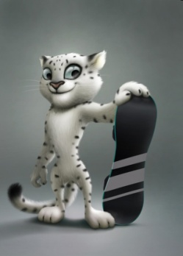

- 1. svetovna vojna je trajala od 28. 7. 1914 do 11. 11. 1918
  - umrlo je najmanj 15 milijonov ljudi
  - povod je bil atentat na avstro-ogrskega prestolonaslednika Franca Ferdinanda v Sarajevu, ki ga je izvedel Gavrilo Princip
- vojni je sledilo obdobje razcveta in gospodarske rasti – »zlata dvajseta«
- želja po tekmovanju, sodelovanju in druženju je doživela vrhunec v prvih poletnih olimpijskih igrah moderne dobe
- 1. zimske olimpijske igre, Chamonix, Francija: 25. 1. – 4. 2. 1924
- OLIMPIJSKE IGRE so verjetno najstarejše športne igre, ki izvirajo iz antične Grčije
    - od 8. stoletja pred našim štetjem do 4. stoletja našega štetja vsake štiri leta
    - vojne so se morale za 3 mesece ustaviti, vse oči so bile uprte v Olimpijo
    - olimpijada = obdobje med takratnimi igrami
    - tek, peteroboj (skakanje, met diska in kopja, rokoborba, tek), boks, rokoborba, konjeniške dirke
    - zmagovalci so bili oproščeni davka, opevali so jih in jim postavljali kipe
    - poraz je bil sramota, goljufe so hudo kaznovali
    - ženske in sužnji niso smeli iger niti spremljati
    - tekmovali so le svobodni in nekaznovani Grki
- STARA GRČIJA je civilizacija, ki je trajala od okrog leta 800 pred našim štetjem do leta 146 pred našim štetjem – prebivalce sta povezovala jezik in kultura, pa tudi olimpijske igre
- PIERRE DE COUBERTIN, francoski baron, je dal pobudo za nastanek mednarodnega olimpijskega komiteja (komite = skupina ljudi, ki se ukvarja z določenimi nalogami)
  - Mednarodni olimpijski komite je organiziral prve mednarodne olimpijske igre v Atenah leta 1896
      - 14 držav
      - 241 športnikov
      - GESLO: »Citius, altius, fortius« - »Hitreje, više, močneje.«
      - Važno je sodelovati, ne zmagati. (pomembno je, da si prizadevaš)
- Zgled za zimske olimpijske igre so dale nordijske igre – to je bilo osem dogodkov, ki so jih sedemkrat na Švedskem in enkrat na Norveškem priredili med letoma 1901 in 1926
  - smučarski skoki, sankanje, curling, hokej na ledu, bandy, sabljanje, plavanje
  - najprej sta leta 1920 v Belgiji poleg poletnih športov potekala turnirja v hokeju in umetnostnem drsanju
  - padla je odločitev, naj imajo zimski športi lastne olimpijske igre, kar se je zgodilo leta 1924 v Chamonixu
    - 250 športnikov iz 16 držav (štirje iz Kraljevine SHS)
    - 16 disciplin, 9 športnih panog: bob, curling, umetnostno drsanje, hokej na ledu, smučarski tek, kombinacija, hitrostno drsanje in »vojaška patrulja« - predhodnica biatlona
  - prvo zimsko kolajno vseh časov je osvojil Američan Charles Jewtraw, v hitrostnem drsanju na 500 metrov
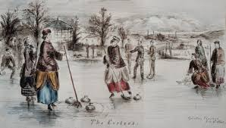
- CURLING izvira iz Škotske; spominja na balinanje, namesto balinčkov uporabljajo težke zbrušene kamne
  - dve ekipi po 4 predstavniki
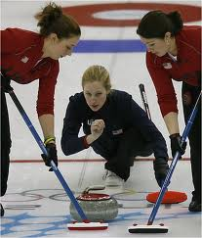
  - kamni se morajo s startne pozicije zadrsati po ledu tako, da se ustavijo čim bliže središča
  - pometači drgnejo z metlo led pred kamnom
  - s tem led talijo in deloma usmerjajo kamen
- ZOI:
    - 1928, St. Moritz
    - 1932, Lake Placid
    - 1936, Garmisch – Partenkirchen
    - prekinitev zaradi 2. svetovne vojne
    - 1948, St. Moritz
- Leta 1992 (Albertvill) so bile zadnje olimpijske igre po kopitu, da se zimske olimpijske igre odvijajo istega leta kot letne
- 1994, Lillehammer
- 1984, Sarajevo – Jure Franko, srebro v veleslalomu, prva slovenska kolajna na ZOI
- ZIMSKE OLIMPIJKSKE PANOGE
alpsko smučanje | biatlon | deskanje na snegu
smučarski skoki | smučarski tek | smučanje prostega sloga
nordijska kombinacija | sankanje | curling
bob | skeleton | hokej na ledu
umetnostno drsanje | hitrostno drsanje | hitrostno drsanje na kratkih progah
- olimpijska vas – bivalno naselje, ki ga zgradijo posebej za olimpijske igre
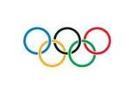
- SIMBOL: pet prepletenih obročev, ki nakazujejo povezanost in enotnost petih obljudenih celin: Evrope, Amerike, Azije, Afrike in Avstralije
- OLIMPIJSKI OGENJ – odraža starodavne grške obrede
- OLIMPIJSKA ŠTAFETA – baklo prenašajo športniki do prizorišča iger
- PLAMENICA – z olimpijskim ognjem jo prižgejo na glavnem stadionu in tako naznanijo začetek iger
- SLOVENIJA je do letošnjih ZOI kot samostojna država osvojila 11 odličij, kot del države Jugoslavije so naši športniki osvojili štiri kolajne, letos smo jih dodali še 8!
- SLOVENSKE OLIMPIJSKE KOLAJNE
Sarajevo, 1984 | Jure Franko | srebro | veleslalom
Calgary, 1988 | Matjaž Debelak | bron | smučarski skoki
Calgary, 1988 | Primož Ulaga  Miran Tepeš  Matjaž Zupan  Matjaž Debelak | bron | ekipni smučarski skoki
Calgary, 1988 | Mateja Svet | srebro | slalom
Lillehammer, 1994 | Alenka Dovžan | bron | alpsko smučanje, kombinacija
Lillehammer, 1994 | Katja Koren | bron | slalom
Lillehammer, 1994 | Jure Košir | bron | slalom
Salt Lake City, 2002 | Primož Peterka  Damjan Fras  Robert Kranjec  Peter Žonta | bron | ekipni smučarski skoki

SLOVENCI do 10. mesta v Sočiju, 2014
Tina Maze | alpsko smučanje | smuk | zlato | 1. mesto
Tina Maze | alpsko smučanje | veleslalom | zlato | 1. mesto
Peter Prevc | smučarski skoki | normalna skakalnica | srebro | 2. mesto
Žan Košir | deskanje na snegu | paralelni slalom | srebro | 2. mesto
Peter Prevc | smučarski skoki | velika skakalnica | bron | 3. mesto
Teja Gregorin | biatlon | 10 km zasledovalno | bron | 3. mesto
Vesna Fabjan | tek na smučeh | šprint | bron | 3. mesto
Žan Košir | deskanje na snegu | paralelni veleslalom | bron | 3. mesto
Tina Maze | alpsko smučanje | superkombinacija |  | 4. mesto
Jakov Fak | biatlon | 15 km skupinski štart |  | 4. mesto
Jernej Damjan, Peter Prevc, Robert Kranjec, Jurij Tepeš | smučarski skoki | velika skakalnica - ekipno |  | 5. mesto
Rok Flander | deskanje na snegu | paralelni veleslalom |  | 5. mesto
Rok Marguč | deskanje na snegu | paralelni veleslalom |  | 5. mesto
Teja Gregorin | biatlon | 12,5 km skupinski štart |  | 5. mesto
Tina Maze | alpsko smučanje | superveleslalom |  | 5. mesto
Filip Flisar | prosti slog | kros |  | 6. mesto
Maja Vtič | smučarski skoki | normalna skakalnica |  | 6. mesto
Jernej Damjan | smučarski skoki | normalna skakalnica |  | 8. mesto
Tina Maze | alpsko smučanje | slalom |  | 8. mesto
Tim Kevin Ravnjak | deskanje na snegu | snežni kanal |  | 8. mesto
Katja Višnar | tek na smučeh | šprint |  | 9. mesto
Alenka Čebašek, Katja Višnar | tek na smučeh | šprint štafeta - dvojice |  | 10. mesto
Ilka Štuhec | alpsko smučanje | smuk |  | 10. mesto
Maruša Ferk | alpsko smučanje | superkombinacija |  | 10. mesto
Jakov Fak | biatlon | 10 km šprint |  | 10. mesto

- Mednarodni olimpijski komite (Mok) je na zasedanju generalne skupščine v južnoafriškem Durbanu 6. julija 2011 izbral prireditelja zimskih olimpijskih iger leta 2018. Igre XXIII. olimpijade bo gostil južnokorejski Pjeongčang, ki je v glasovanju gladko premagal nemški München in francoski Annecy.

- Pjeongčang bo prvi nejaponski prireditelj zimskih iger v Aziji; Japonska je gostila ZOI dvakrat, leta 1972 in 1998. Korejska delegacija, igre so pripravili s sloganom Nova obzorja, je po razglasitvi zmagovalca začela prešerno slaviti. Zmaga je za to državo pomembna ne le zaradi športnega vidika, temveč tudi gospodarskega, saj želijo na račun iger širše območja Pjeongčanga spremeniti v privlačno zimsko turistično področje.

